«Приобщение дошкольников к здоровому образу жизни.
Нетрадиционное оборудование для двигательной активности".

Народная мудрость гласит :
«Чтобы сделать ребенка умным и рассудительным:
сделайте его крепким и здоровым!»

Сохранение и укрепление здоровья ребенка – первооснова его полноценного развития.
Нестандартное оборудование – это всегда дополнительный стимул физкультурно-оздоровительной работы. Поэтому оно никогда не бывает лишним. Можно без особых затрат обновить игровой инвентарь, если есть желание и немного фантазии.
Спортивно – игровое нестандартное оборудование призвано содействовать решению, как специфических задач целенаправленного развития моторики детей, так и решению задач их всестороннего развития и формирования личности, а именно:
* обогащать знания о мире предметов и их многофункциональности;
* приучать ощущать себя в пространстве, ориентироваться в нем;
* создать условия для проявления максимума самостоятельности, инициативы,
волевых усилий;
* приучать применять предметы спортивно – игрового нестандартного оборудования в самостоятельной деятельности;
* пробуждать интерес к спортивным играм, занятиям, расширять круг представлений о разнообразных видах физкультурных упражнений, их оздоровительном значении.
Мастер - класс по изготовлению нестандартного оборудования для двигательной деятельности ребенка.
(Предлагаю Вам в домашних условиях изготовить физкультурное оборудование для двигательной активности
вместе с ребенком.)
"Здоровой тропинкой".
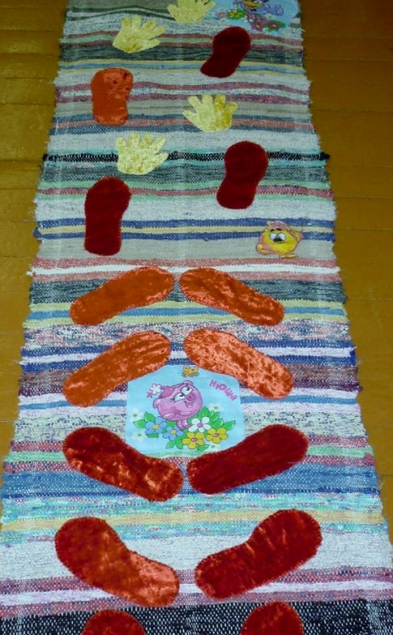

"Бросаем, ловим"
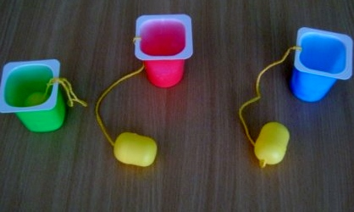

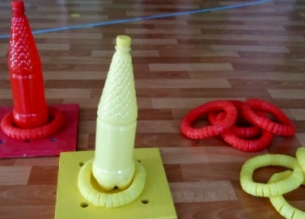
"Быстрые коровки"
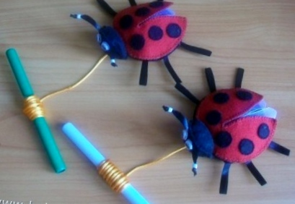
"Умные лыжи"
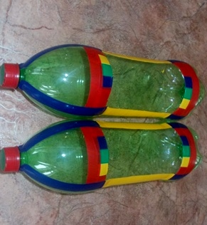
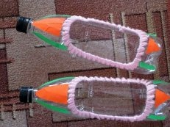
"Массажные рукавички"
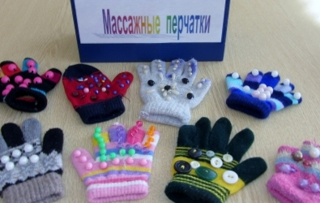

Изготовление этого оборудования не занимает много времени, больших затрат. Все можно найти дома.
А детям очень нравится играть с таким ярким оборудованием, тем более что они сами, вместе с мамой и папой, принимали участие в изготовлении.
БУДЬТЕ ЗДОРОВЫ И СЧАСТЛИВЫ!

